Преемственность ДОО и НОО г. Ак-Довурак

14.04.2023 г.
Взаимопосещение организованной ОД в ДОО в подготовительных к школе группах

По реализации проекта "Скоро в школу" по преемственности со школой, в подготовительной к школе группе "Звездочки". Воспитателем Хертек С.С. была проведена открытое ОД по развитию речи "Солнышко". Все моменты образовательной деятельности последовательны и подчинены по одной теме.
В ходе основной части использовались приемы: наглядные, практические и словесные, позволяющие решать поставленные задачи. Приемы были основаны на игровых обучающих ситуациях. Все дети активно участвовали, хорошо отвечали на вопросы.
Таким образом, поставленная цель достигнута, задачи в течения образовательной деятельности были решены.
Присутствовали: 10 детей.
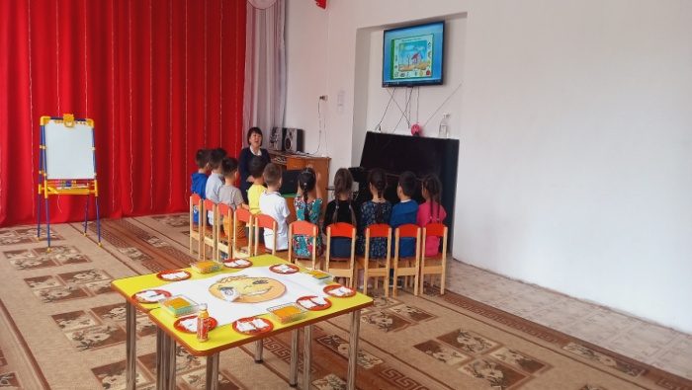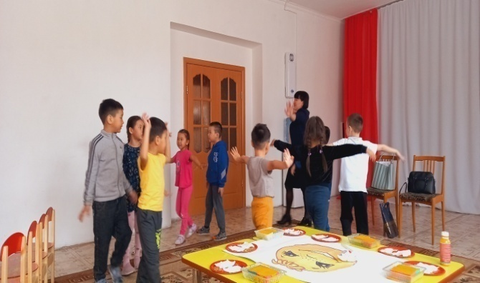

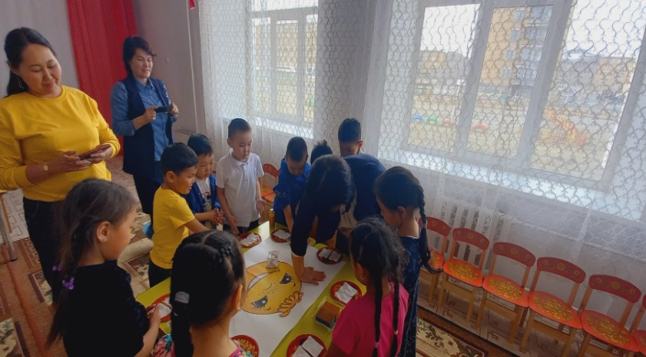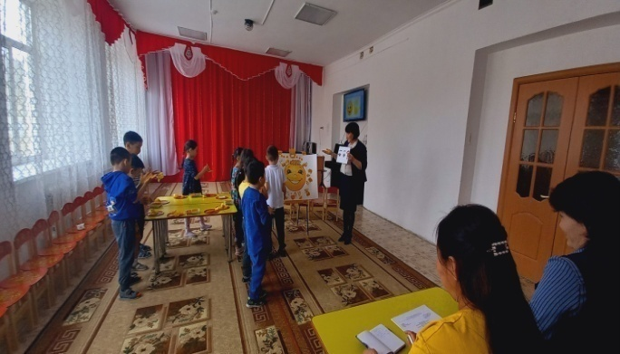

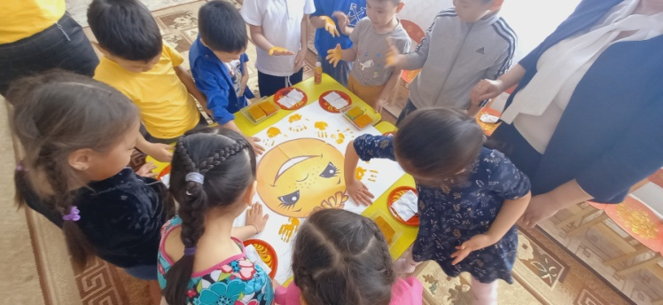
В подготовительной к школе группе "Гномики» воспитателем Донгак Ш.С. была проведена открытое ОД по ФЭМП "Путешествие по математическим занятиям», с целью систематизировать и закрепить математические представления детей подготовительной группы; сформировать опыт самостоятельного преодоления затруднений под руководством воспитателя на основе рефлективного метода, опыт самоконтроля.
Структура занятия соответствовала поставленным задачам. Оно построено в логической последовательности и взаимосвязи частей занятия.
Применялись методы: словесный (вопросы, уточнение, напоминание, поощрение); наглядно-демонстрационный (картинки и иллюстрации, использованием ИКТ), игровой.
Основная часть занятия направлена на развитие познавательной деятельности, на формирование умственных и практических действий. Поставив перед детьми конкретные задачи, добивалась от каждого ребёнка ( в зависимости от его возможностей) их реализации, осуществляла контроль над выполнением заданий, вносила коррективы в их знания, оказывала необходимую помощь, поощряла даже минимальные успехи. Объём учебного материала обеспечивал активность детей и темп доступным детям. Для снятия общего переутомления была проведена физкультминутка «Капля первая упала…»
В заключительной части был подведён итог занятия.
Я считаю, что выбранная мною форма организации образовательной деятельности для детей была достаточно эффективной. Старалась соблюдать нормы педагогической этики и тактики. Я уверена, что поставленные образовательной деятельности все задачи выполнены.
Охват: 17 детей.
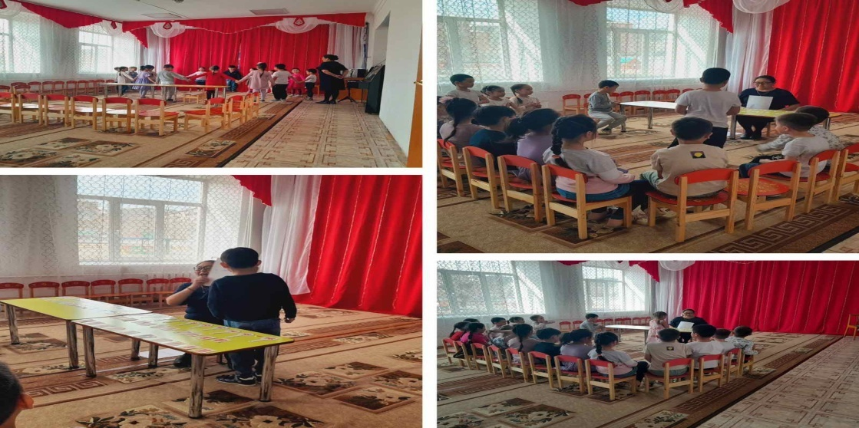

Были приглашены учителя начальных классов школы N-3 Загвоздкина Оксана Леонидовна и Монгуш Аяна Киим-оолововна.
17.04.2023 г. в подготовительной к школе группах было провдено
родительское собрание

на тему: «Включения родителей будущих первоклассников
в процесс подготовки ребенка к школе!»

Цель: ознакомление родителей с критериями готовности ребёнка к школе.
Задачи: проанализировать результаты образовательной деятельности воспитанников за учебный год;
анализ диагностики в целом по группам, и каждому из родителей индивидуально.

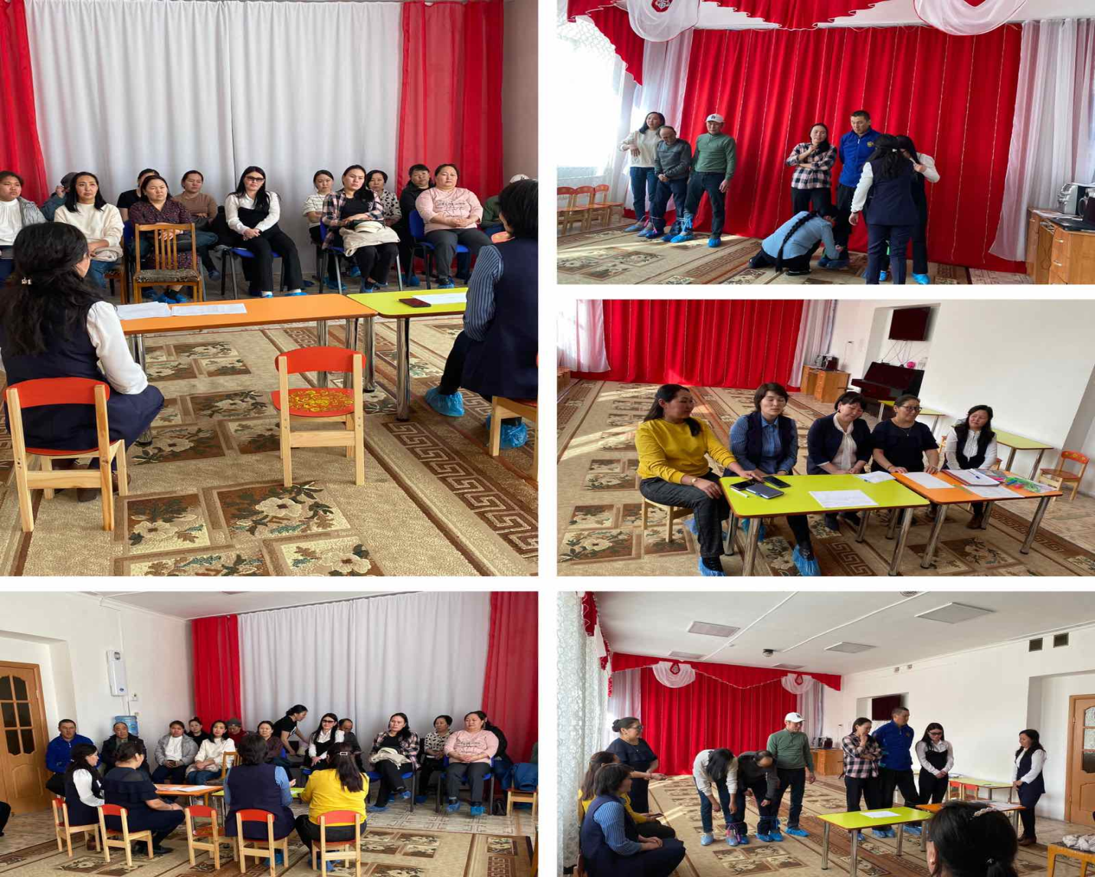
Были приглашены учителя начальных классов школы N-3 Загвоздкина Оксана Леонидовна и Монгуш Аяна Киим-оолововна.

